Facility New Employee Examination- III
(Electrical & Mechanical)
【請直接於作答於試題上】
- 變壓器△接時，相電壓為220V➔線電壓為＿＿V，相電流為10A➔線電流為＿＿A
2. 視在功率單位＿＿，有效功率(實功率)單位＿＿，無效功率單位＿＿
3. 直流電路有效功率=＿＿＿＿＿，無效功率=＿＿＿＿＿
4. 三相交流電路有效功率=＿＿＿＿＿＿＿＿，無效功率=＿＿＿＿＿＿＿＿
5. 純電阻電路中，其功率因素=＿＿＿＿＿＿
6. 三相同步電動機其轉差率=＿＿＿＿＿＿
7. 感應電動機，其負載越大➔轉差率(愈大、不變、愈小、等於1)
8. 如下圖
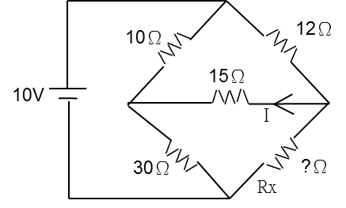當Rx=＿＿＿＿＿Ω ➔ I= 0A
9. 如下圖
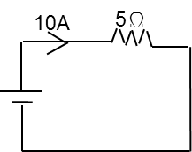 消耗功率為＿＿＿＿＿
10. 用電量為100W之燈泡，用電＿＿＿小時，消耗一度電
11. 如下圖
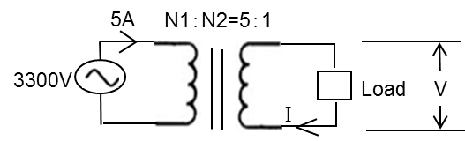 在不考慮內阻之情況V=＿＿＿＿，I=＿＿＿＿
12. 某馬達直接全壓啟動電流為300A，當使用Y-△啟動時，啟動電流為＿＿＿＿A
13. 下列符號在工業控制線路之意義：
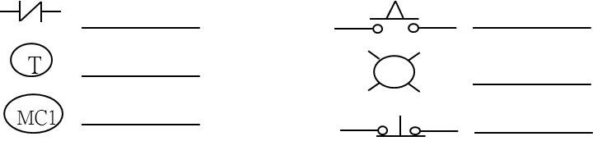
14. 如下圖電阻色碼
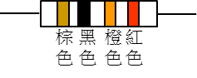電阻值= ＿＿＿＿＿，誤差= ＿＿＿＿＿
15. 如下圖，請列公式說明I1、I2、I3之關係
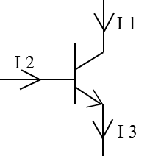
另I1腳位為＿＿ 極，I2腳位為＿＿ 極，I3腳位為＿＿極，此為(NPN or PNP)之電晶體
16. 請畫出ON-OFF馬達控制線路

17. 請畫出Y-△之主線路接線

18. 如下圖，電源為＿＿＿＿V
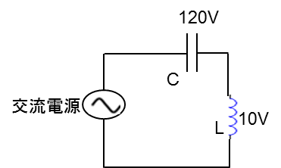
19. 某電路中已知實功率為1000瓦，功率因素為0.8 ➔視在功率= ＿＿＿＿，無效功率為＿＿＿＿
20. 電感電路中電壓角度(超前、等於、落後)電流角度

